《数字图像处理》实验报告

实验名称 ： 实验3 数字图像处理GUI设计
实验日期 ： 2021/9/23

姓 名 ： 张帅
学 号 ： 084519123
班 级 ： 19医信

成 绩 ：
信息技术学院
南京中医药大学

实验目的：
- 通过应用MATLAB语言编程实现对图像的处理，进一步熟悉MATLAB软件的编程及应用。
- 了解MATLAB中如何实现彩色图像转换成灰度图像。
- 设计GUI完成转换要求。
实验内容和要求
建立一个名为“xxxxx实验3”的解决方案（xxxxx为自己的学号）
- 设计实现一个GUI程序实现通过与用户交互输入函数，绘制函数曲线的功能。（注：可使用eval（）函数）
- 设计实现一个GUI程序实现图像读取、显示图像，并用菜单实现彩色图像转换为灰度图像。
  - 利用imread( )函数读取一幅图像，用imshow()实现图像的显示；
  - 用global设置全局变量。
  - 利用rgb2gray命令实现彩色图像向灰度图像的转换操作；
运行结果（写清题号）
描述实验的基本步骤，用数据和图片给出各个步骤中取得的实验结果和源代码，并进行必要的讨论，必须包括原始图像及其计算/处理后的图像。
问题一
本问题采用MatLab自带的AppDesign模块进行设计，组件采用：app.Label、app.Button、app.fxEditField和app.UIAxes，其中app.fxEditField用来交互式输入想要生成图形的函数表达式，app.UIAxes是展示生成的函数图形，总体的UI设计图如下图所示：
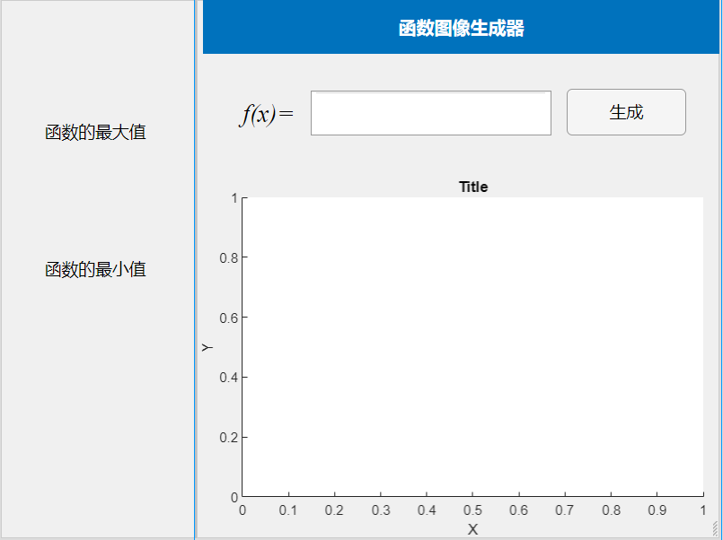
源代码中非自动生成，即个人编写的部分如下：
function ButtonPushed(app, event)
y = app.fxEditField.Value;
name = string(y);
%y = string(y);
x = 0:0.1:2*pi;
y = eval(y);
plot(app.UIAxes,y,'--b');
app.UIAxes.XGrid = 'on';
app.UIAxes.YGrid = 'on';
title(app.UIAxes, name);
app.max.Text = string(max(y));
app.min.Text = string(min(y));
end
可见在MatLab2019版本中采用的AppDesign模块类似于C#中，采用组件属性和组件事件响应等模式来做交互式操作。代码中首先获得交互式的函数String数据，再用eval()函数把String类型数据转化成表达式，更改一些图片的属性之后就可以展示到Axes中。展示结构如下所示：
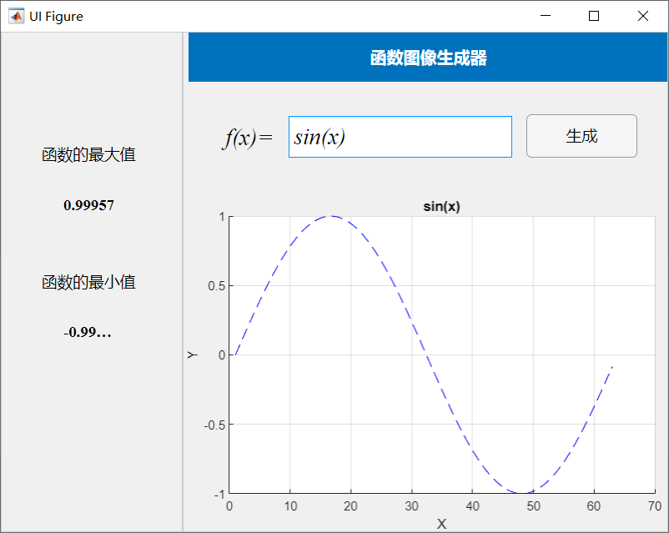

问题二
问题二中分为三个部分：读取图片、保存图片和灰度处理，读取图片和保存图片为一对对应的函数，灰度处理要把读取的图片进行灰度化。
初始设计UI图如下：
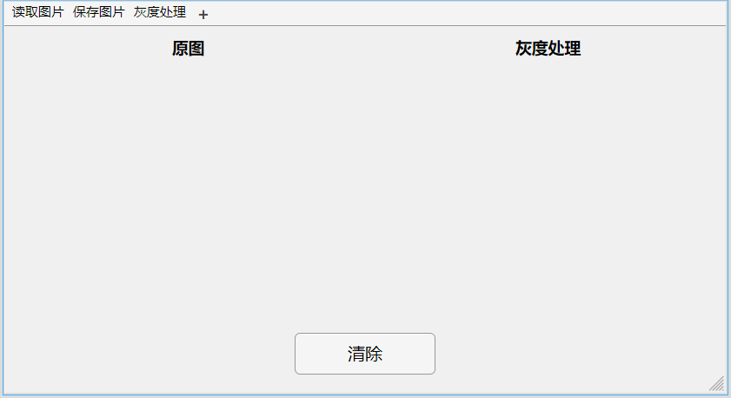
核心代码如下：
startupFcn：%打开初始化一个全局变量im用来保存读取图像的路径。
global im;

读取图片：
global im;
[filename,pathname]=uigetfile({'*.bmp;*.jpg;*.png;*.jpeg;*.tif'},'选择一个图片','D:');
if isequal(filename, 0) || isequal(pathname, 0)
im = 0;
errordlg("没有选中文件", "错误");
return;
else
file = [pathname, filename];
end
im = imread(file);
imshow(im, 'Parent', app.UIAxes);

保存图片：
[filename,pathname] = uiputfile({'*.jpg','JPEG(*.jpg)';...
'*.bmp','Bitmap(*.bmp)';...
'*.gif','GIF(*.gif)';...
'*.*', 'All Files (*.*)'},...
'Save Picture','Untitled');
if pathname == 0
errordlg("没有保存路径！", "错误");
return;
else
h = getframe(app.UIAxes2);
imwrite(h.cdata, [pathname, filename]);
end

灰度处理：
global im;
if im == 0
errordlg("没有选中文件", "错误")
return;
else
gray_img = rgb2gray(im);
imshow(gray_img, 'Parent', app.UIAxes2);
end

在写代码过程中出现一个小问题，全局变量im的设置，因为只在一个function中定义全局变量无法在其他function中使用，因此在初始化UI图时就需要定义global变量，即在startupFcn回调函数中定义global im。并且需要在打开图像和保存图像中判断是否路径名和文件名为空，若为空则需要跳出一个mesg框来提醒。
最后的实验结果：
读取图像：
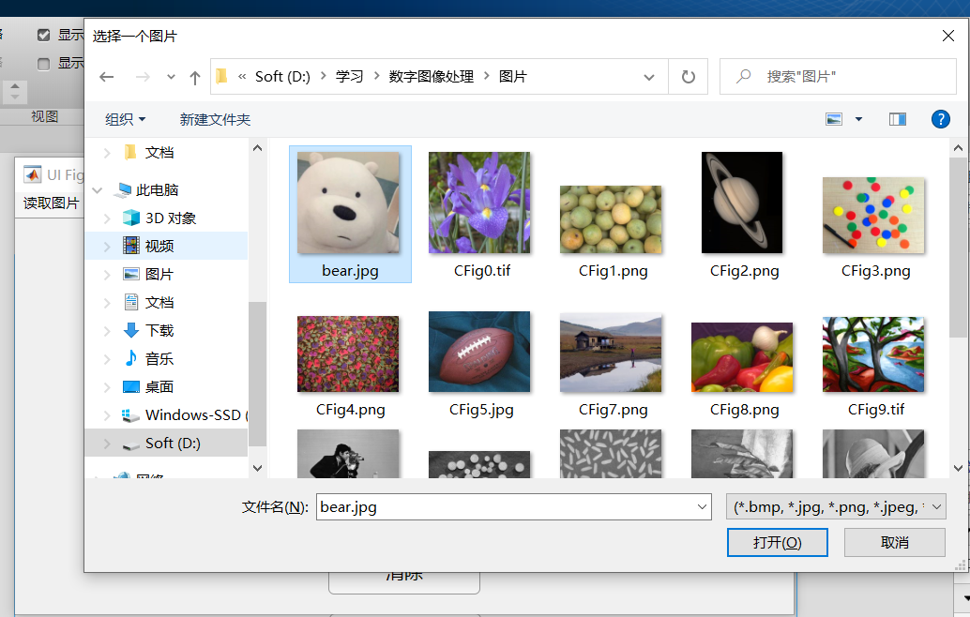
灰度处理：
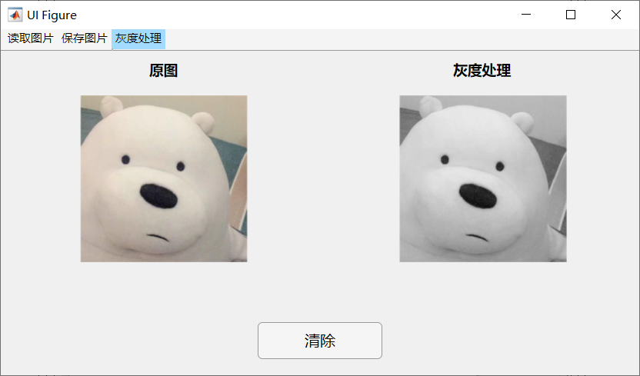
保存图像：
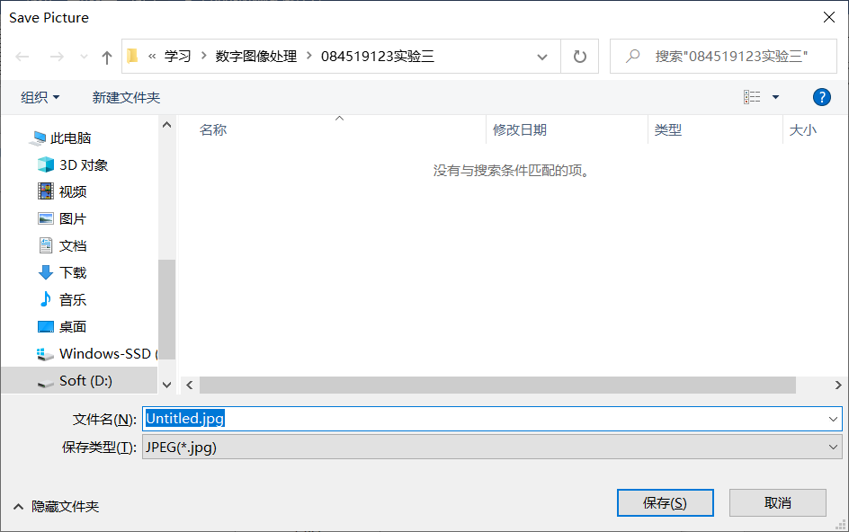

实验的体会与思考题
- 简述MatLab软件GUI设计的特点。
MatLab的GUI设计中可以用自带的AppDesign模块进行设计，其类似于C#编程风格，以组件和事件为主体，在各类事件即回调函数中定义函数主体。其次可以对各类组件进行拖拽来表现UI设计。
- 彩色图像、灰度图像各自的存储特点？
彩色图像：每个像素由R、G、B三个分量表示，每个通道取值范围0~255。数据类型一般为8位无符号整形。
灰度图像：每个像素只有一个采样颜色的图像，这类图像通常显示为从最暗黑色到最亮的白色的灰度。计算机图像领域中黑白图像只有黑色与白色两种颜色；但是，灰度图像在黑色与白色之间还有许多级的颜色深度。

